Жизнь и судьба в моем поселке
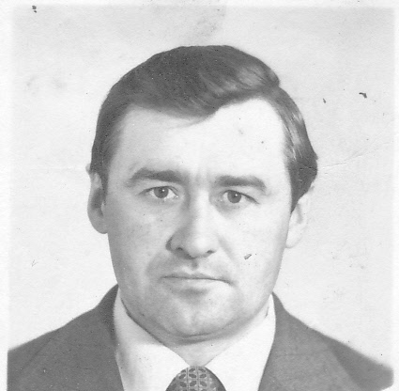
Наше хозяйство образовалось еще до войны практически на пустом месте и называлось «Заготскот». Занимались выращиваем и откормом крупнорогатого скота .
Ряд руководителей работали до нашего времени и каждый из них в то время внес свою лепну в развитие хозяйства и села.
С 1977-1982 г.г. руководителем был Данилин Д.Г., который многое сделал в развитии сельского хозяйства и строительства села. Под его руководством в 19852году был построен и сдан в эксплуатацию комплекс по доращиванию и откорму молодняка КРС на пять тысяч голов в совхозе «Витебский».
В 1983 году был назначен руководителем совхоза «Витебский» Романовский В.М. не менее достойный знающий сельское хозяйство, жизнь людей, нужды села.
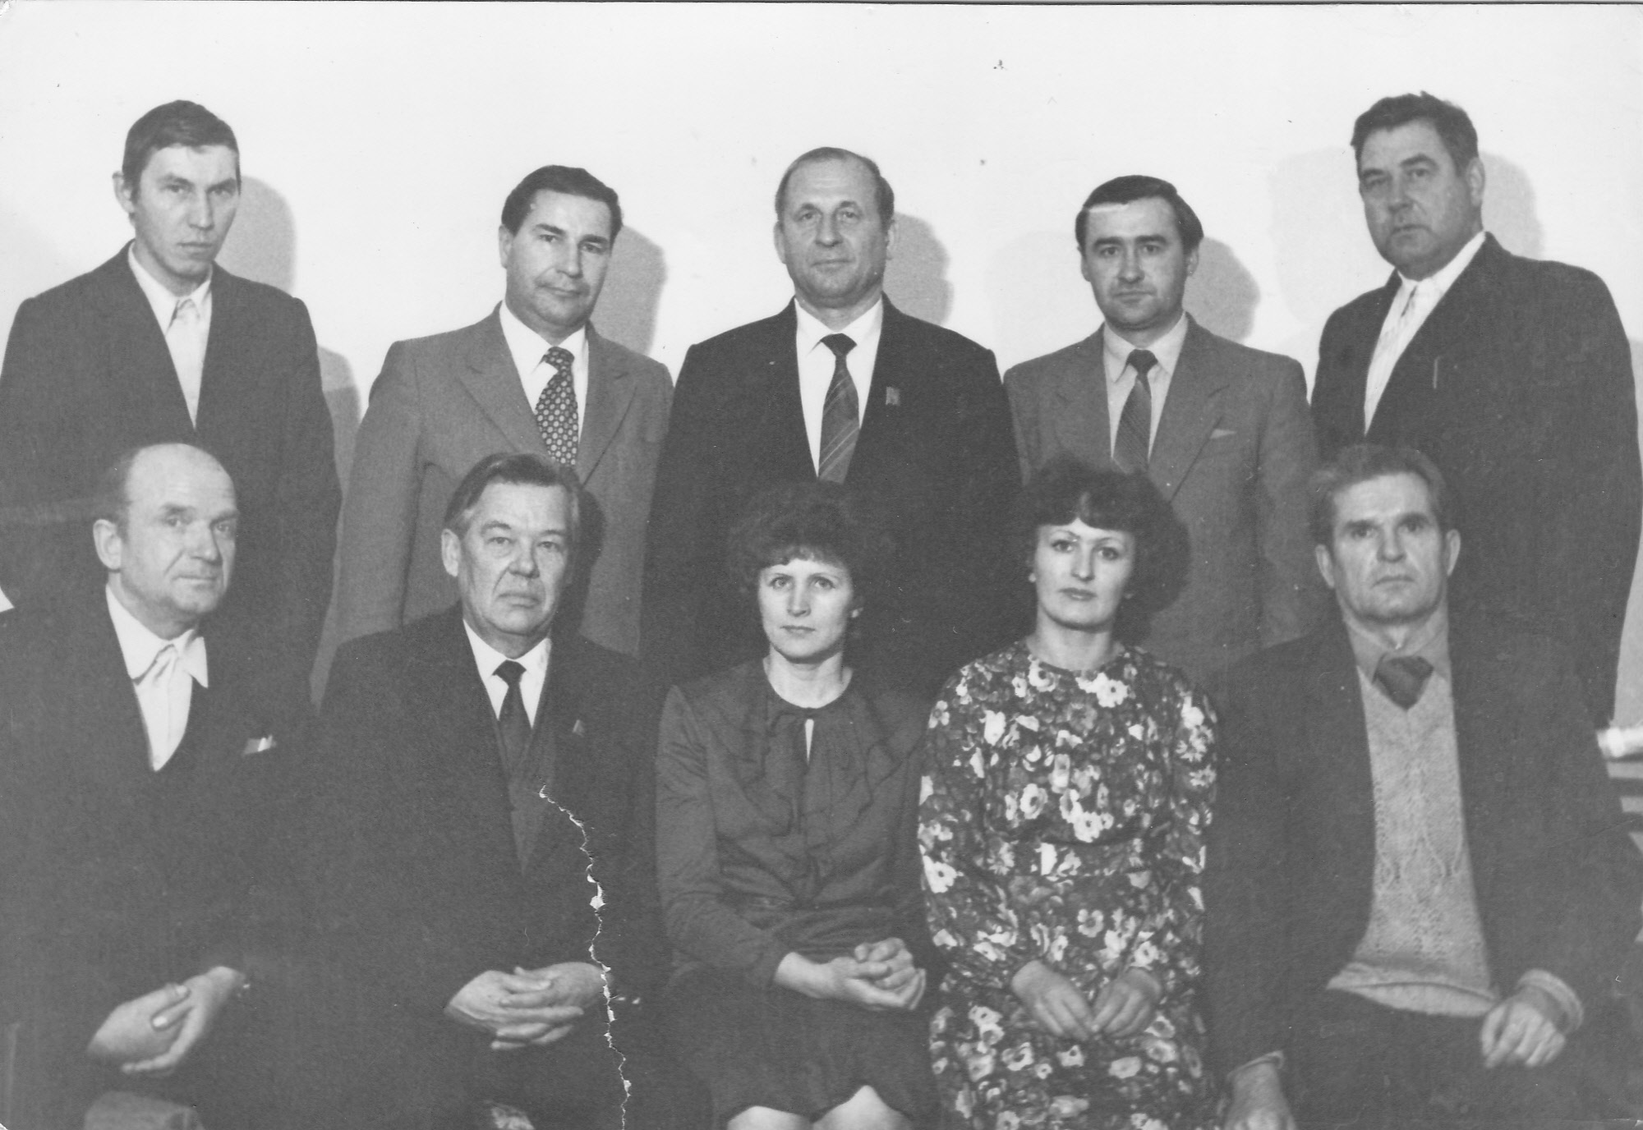
Благодаря самоотверженному труду рабочих, специалистов под его руководством хозяйство достигло высоких показателей в развитии сельского хозяйства, строительстве, благоустройстве поселка Бор и д. Витебск.
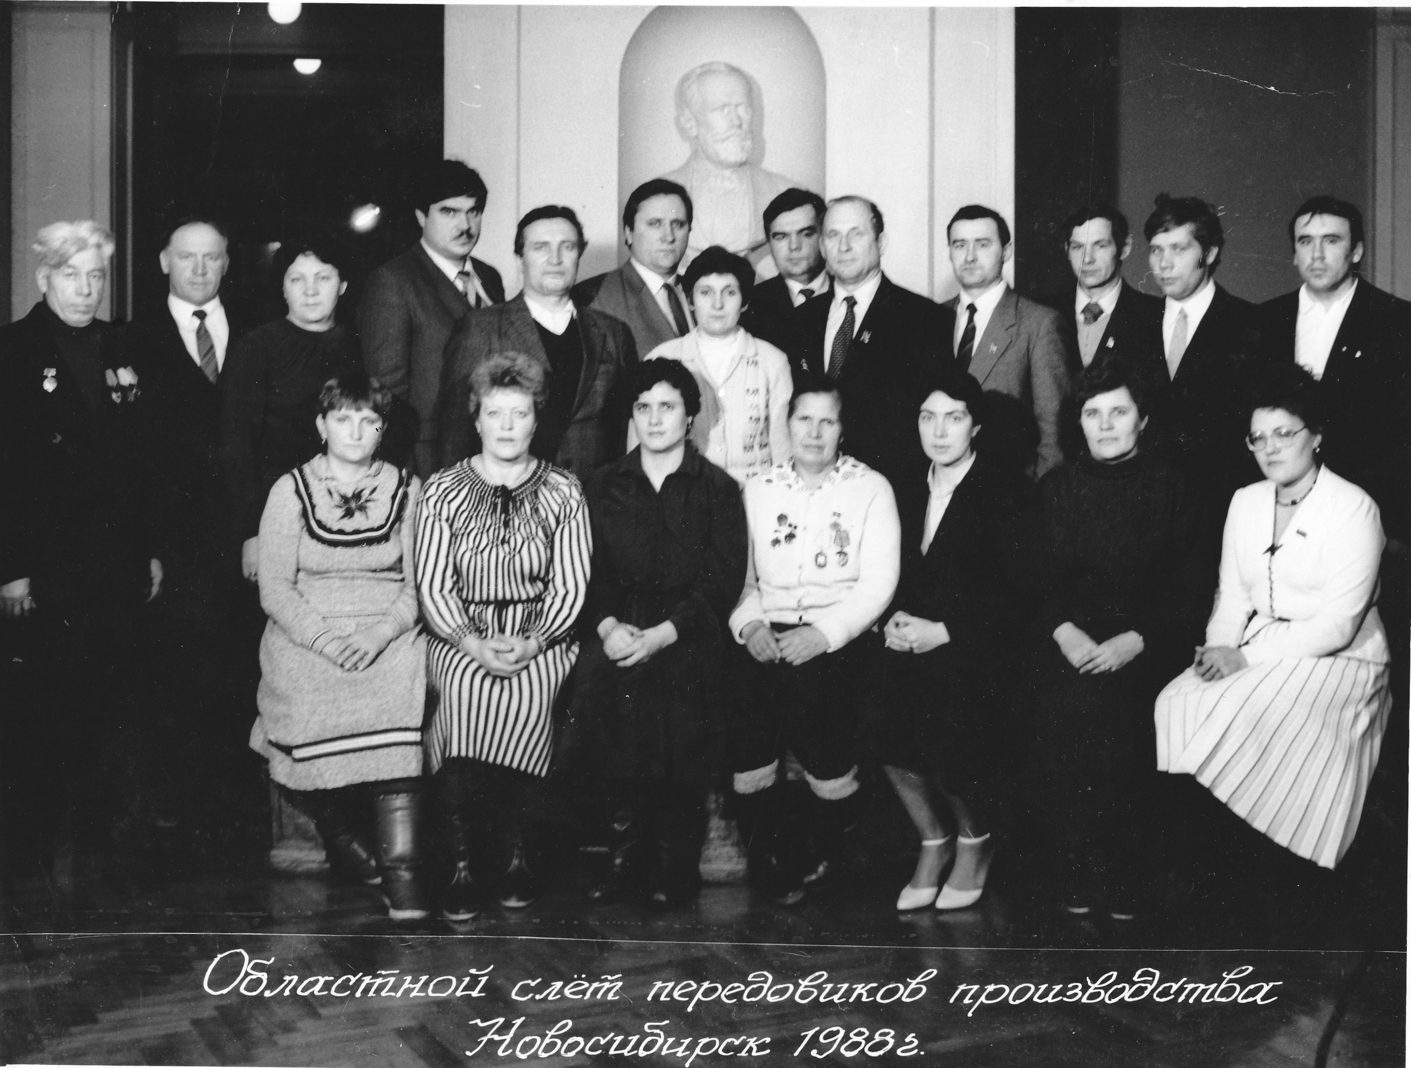
На протяжении многих лет с 1983-1991г.г. за достигнутые результаты сельского хозяйства совхоз «Витебский» по Всероссийским, областным, районным условиям социалистических соревнований награждался переходящим красным знаменем, почетными грамотами, благодарственными письмами, премиями, автомобилями.
В 1983 г. Совет Министров РСФСР и Всероссийский совет профсоюзов за достигнутые результаты в сельском хозяйстве присудил коллективу совхоза «Витебский» переходящее Красное знамя.
В 1986 г. совхоз «Витебский» был награжден Дипломом первой степени ВДНХ.
На базе нашего хозяйства по перенятию опыта проводились семинары, лекции. Принимались делегации из Монголии, Молдавии, Сибири и Дальнего Востока.
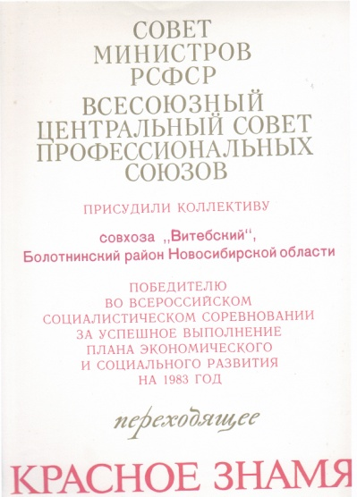

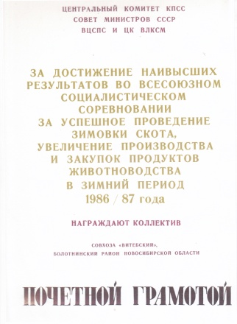
Владимир Михайлович Романовский

